Avaliando qualitativamente características da Pré-dislexia TESTES DE INVESTIGAÇÃO DA PRÉ-DISLEXIA
(Abigail Muniz Caraciki)

Pré-dislexia é quando a criança apresenta alterações significativas em todo processo de aprendizagem, com características compatíveis com a Dislexia, mas ainda não se encontra no processo formal de educação, geralmente, entre 4 e 6 anos.

MATERIAL NECESSÁRIO: um lápis grafite e uma folha de papel, branca e lisa.

TESTE 1: Exame da Palavra e da Linguagem
Ordens: Preste bastante atenção. Repita o que eu vou dizer. O examinador emite cada sílaba e espera que o examinando repita. Depois, fará o mesmo em relação às palavras. No caso de erro, anote como o examinando respondeu.
- Silábico
  - Sílabas diretas
1 pe 2 ba | 3 ta | 4 fi
5 co 6 lu | 7 as | 8 ni
9 jo 10 zi | 11 mo | 12 lha
13 nho 14 ra | 15 di | 16 vo
17 chu 18 rre  b. Sílabas inversas | 19 ga
1 as 2 el | 3 or | 4 im

c. Sílabas diretas dobradas e que não estão no idioma
1 titi 2 popô 3 gugu 4 fifi
5 bubu 6 quiqui 7 momó 8 jejé
9 nini 10 sessé 11 rará 12 bubu
13 vuvu 14 chachá 15 lelê 16 cacá
17 lhalhá 18 nhanhá 19 dodô

- Palavras
  - Conhecidas
1 pato 2 bato 3 tato |  | 4 dado
5 fofo 6 vovô 7 cato |  | 8 gato
9 sassá 10 zazá 11 chá  b. Desconhecidas para a criança |  | 12 já
1 capadala 2 globodobo |  | 3 pequesefe
4 nosofono 5 pabracadre |  | 6 manalana
7 tamacaba 8 brancatur

TESTE 2: Orientação espacial
Instruções: As lâminas são colocadas sobre a mesa, diante do examinando.
Ordens: Preste atenção ao que vou perguntas e depois responda. As perguntas são feitas uma a uma.
- Mostre o passarinho que está na frente da árvore.
- Agora, mostre o passarinho que está atrás da árvore.
- Mostre o passarinho que está pousando em cima da árvore.
- Mostre o passarinho que está longe da árvore.
- Mostre o passarinho que está perto da árvore.
Anotar inversões ou qualquer observação feita.

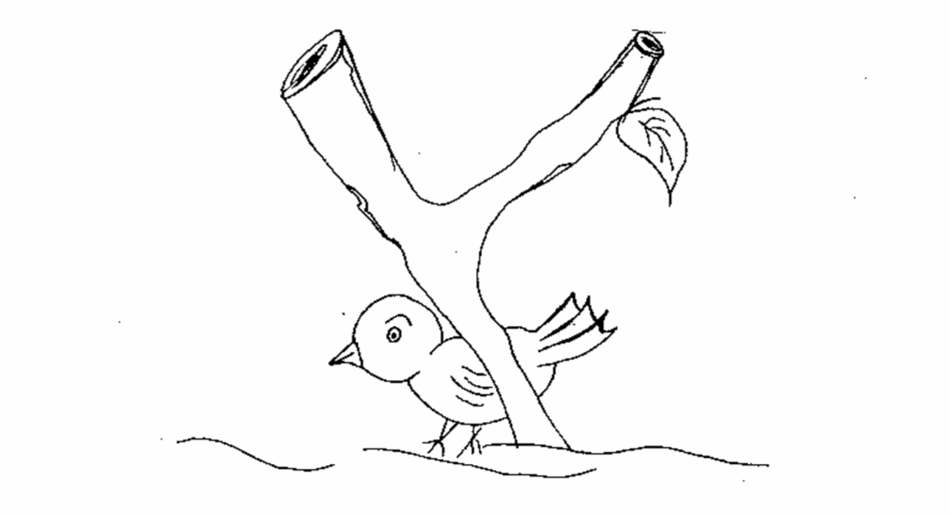

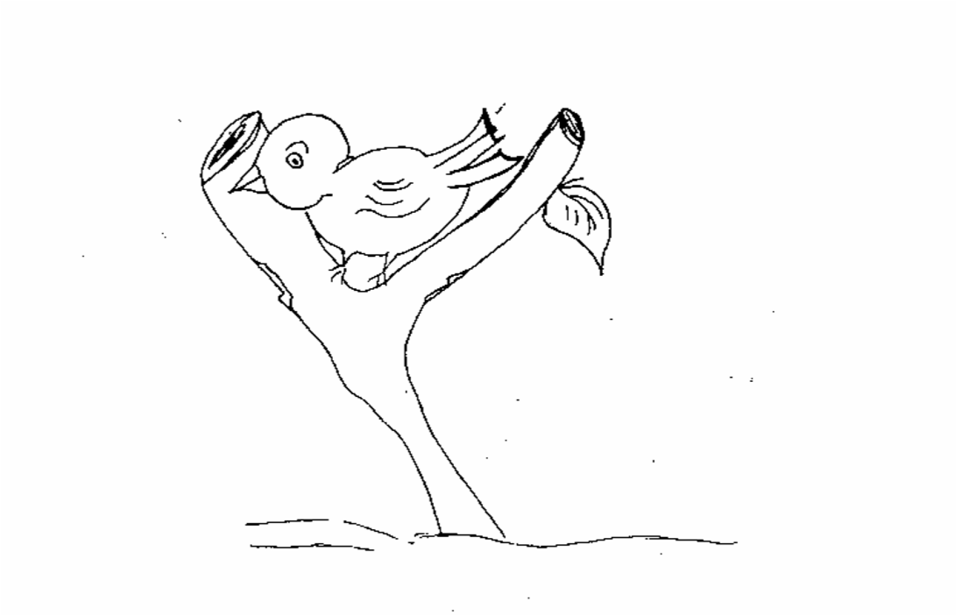

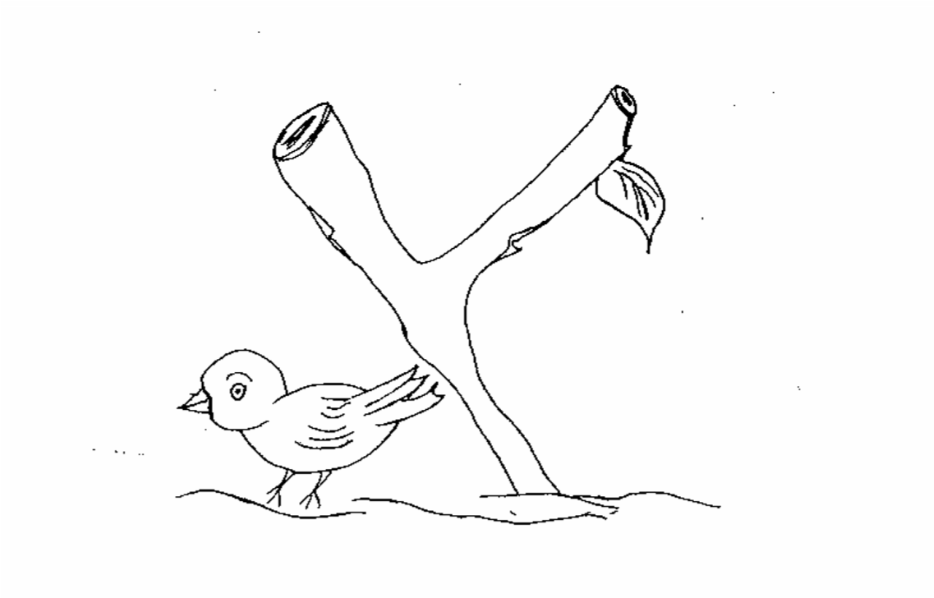

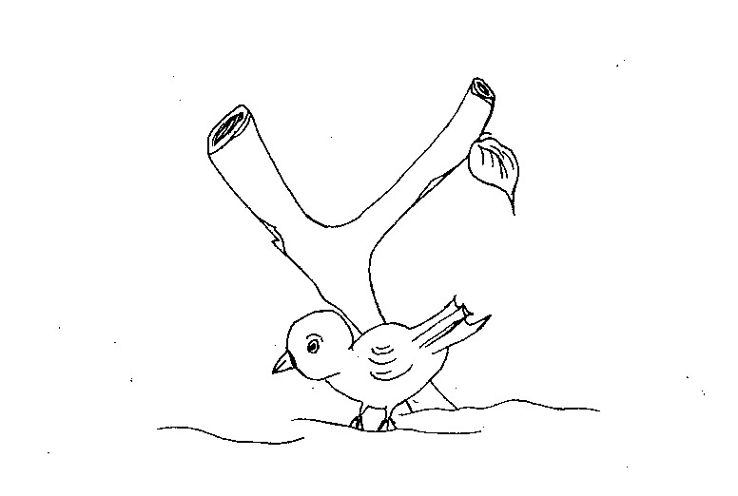

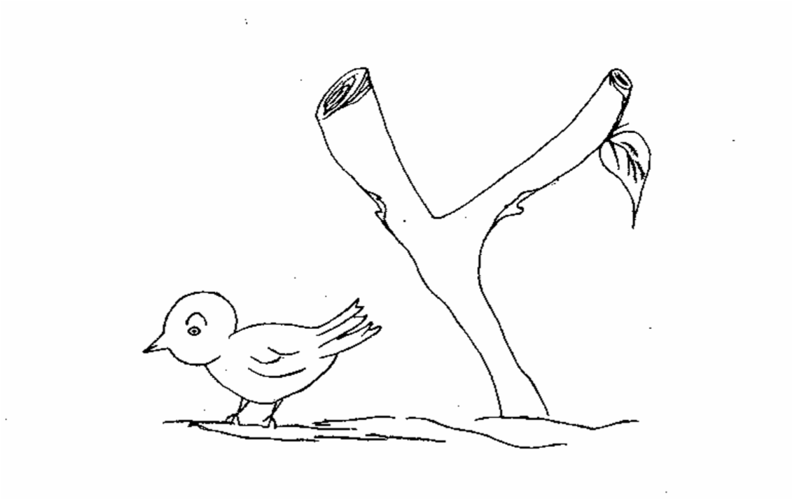

TESTE 3: Memória visual
Instruções: O examinador apresenta as lâminas da primeira prova (animais), colocando-as ordenadamente sobre a mesa, diante do examinando, durante 30 segundos, a fim de que as memorize. Depois, retira-as.
Procede-se da mesma forma com as demais provas.
Ordens: Vou lhe mostrar uns desenhos. Você vai prestar bastante atenção porque, depois, você irá dizer tudo o que viu.
  - Primeira prova: animais (lâminas 1, 2, 3, 4 e 5). Que animais você viu?

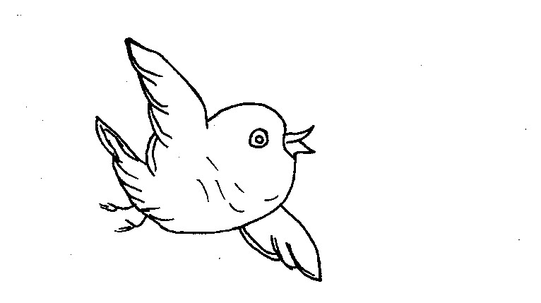

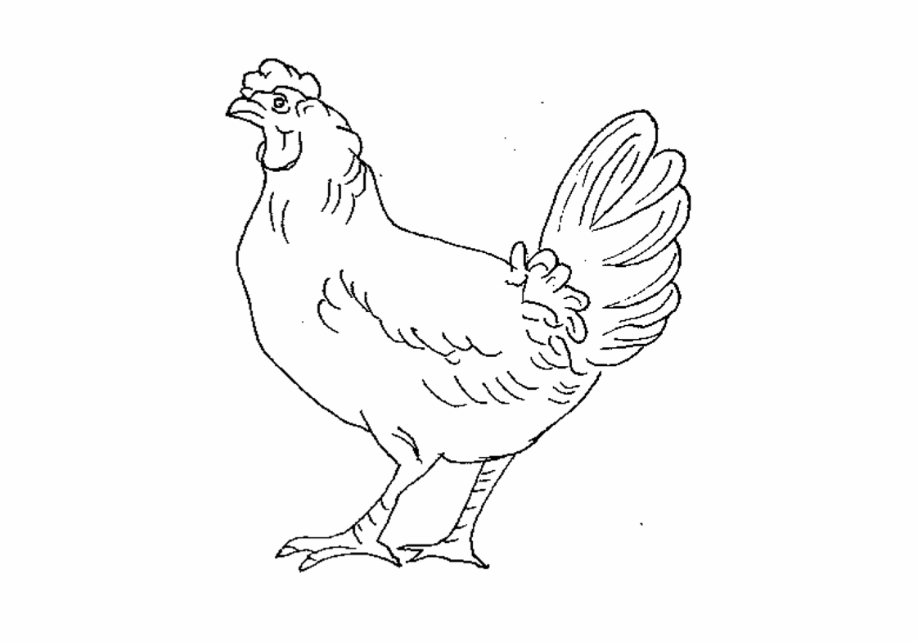

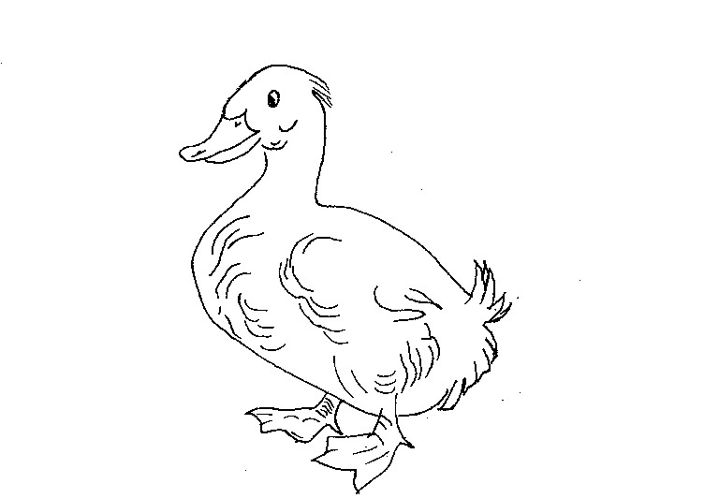

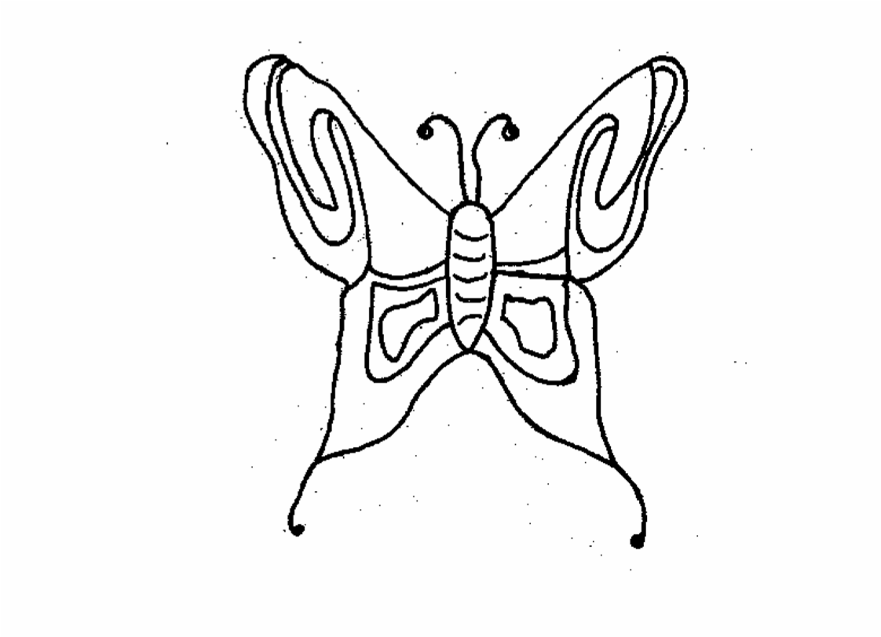

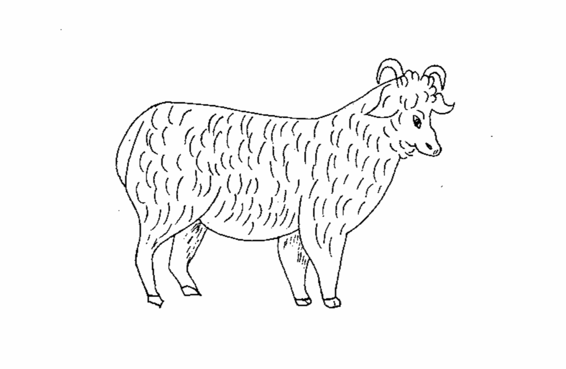

  - Segunda prova: objetos (lâminas 1, 2, 3 e 4). Que objetos você viu?

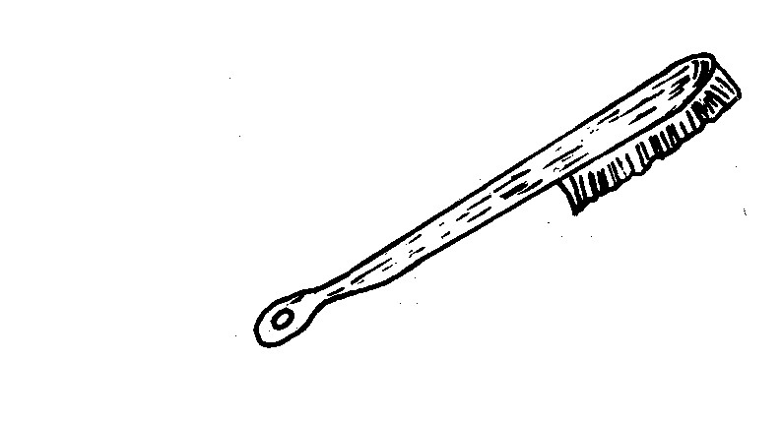

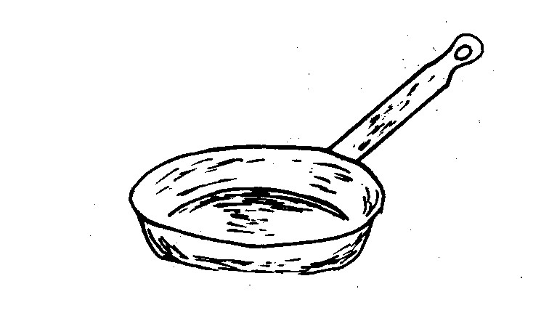

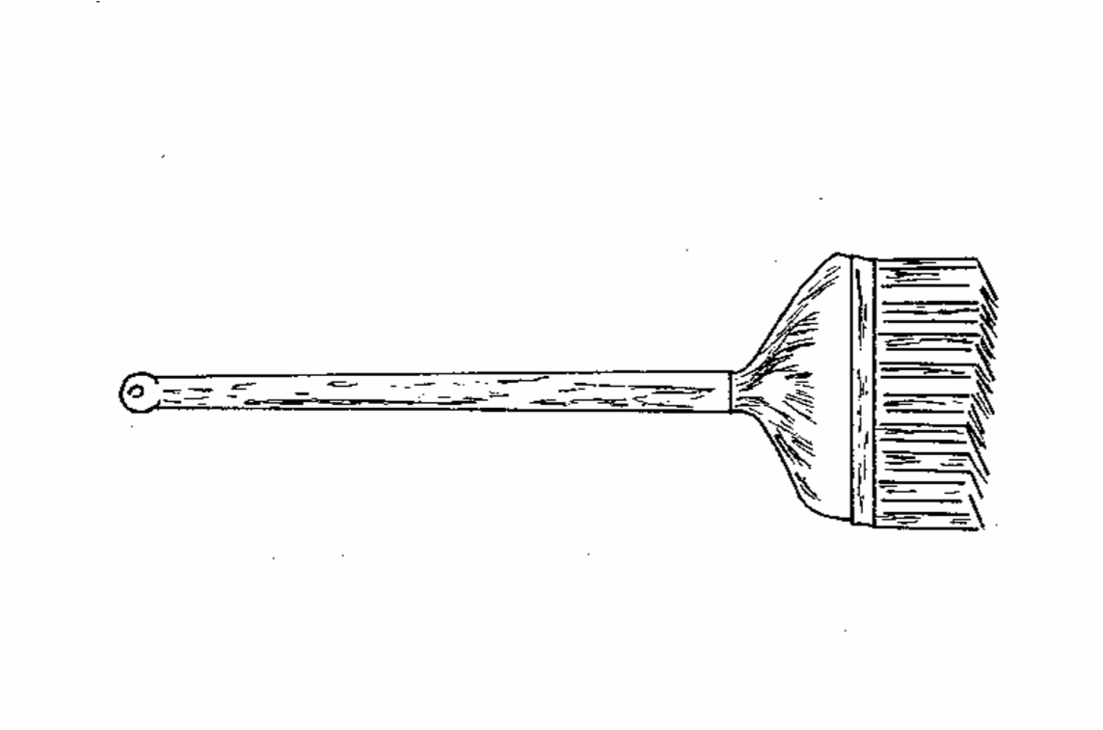

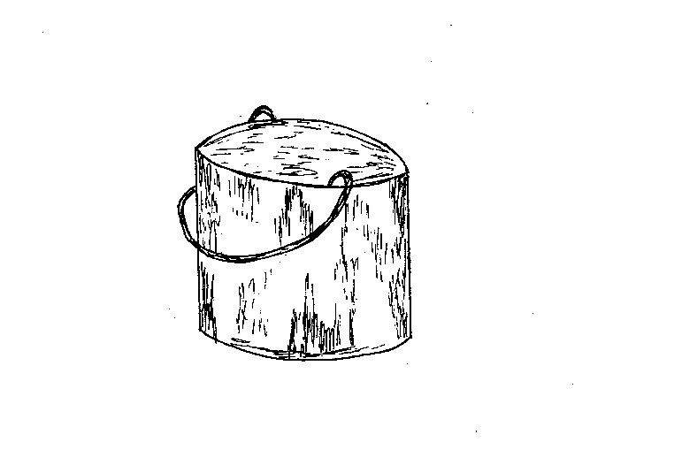

  - Terceira prova: Perfis (lâminas 1, 2 e 3). O que você viu?

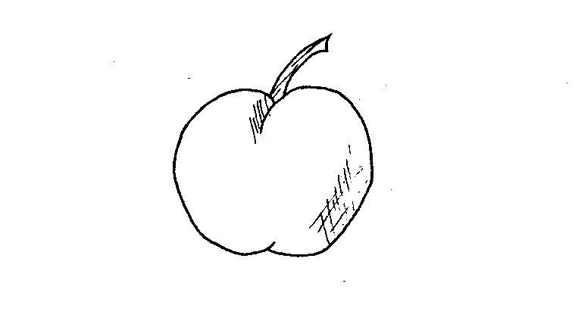

Observar a ordem na evocação das figuras.

TESTE 4: Esquema corporal
Instruções: O examinando deverá ficar em pé durante este teste.
Ordens:
  - Autopognosia: O examinando fica, primeiramente, de olhos fechados, enquanto o examinador vai tocando em diferentes partes do seu corpo. O examinando terá que dizer o lugar em que foi tocado. Depois, com os olhos abertos, é feito o mesmo. a. Olho
    - Pé
    - Joelho
    - Ombro
    - Orelha

  - Gnosia digital: o examinador coloca os dedos e a mão do examinando em posições: a, b, c, d, etc. fazendo-o voltar, logo após, à posição inicial (braços ao longo do corpo). A seguir, o examinando, de olhos abertos, reproduzirá a posição. Examinar um item de cada vez.
    - Indicador para cima
    - Indicador para baixo
    - Dois dedos para cima
    - Dois dedos para baixo
    - Cinco dedos para cima
    - Cinco dedos para baixo
    - Posição de mão aberta, de frente (palma)
    - Posição de mão aberta, de costas (dorso)

  - Provas motoras de orientação:
    - Posição do corpo no espaço: o examinando deverá ficar virado de costas, de olhos fechados, diante do examinador, que irá colocá-lo na posição indicada pela lâmina 3. Esta posição deve ser dada com muita nitidez, sem palavras e mantida durante alguns instantes, cerca de dez segundos. Em seguida, o examinando deverá ser colocado na posição de repouso, até um estado de relaxamento, que se verifica apalpando os braços e as mãos. Enfim, com os olhos abertos, o examinando retorna à posição em que foi colocado anteriormente. Procede-se do mesmo modo com a lâmina 4.
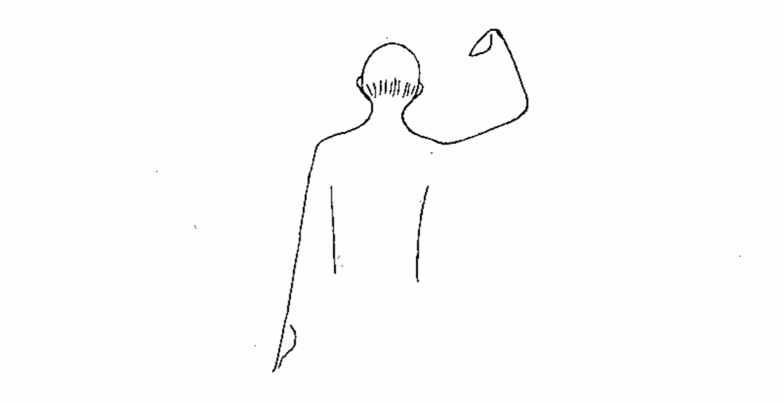

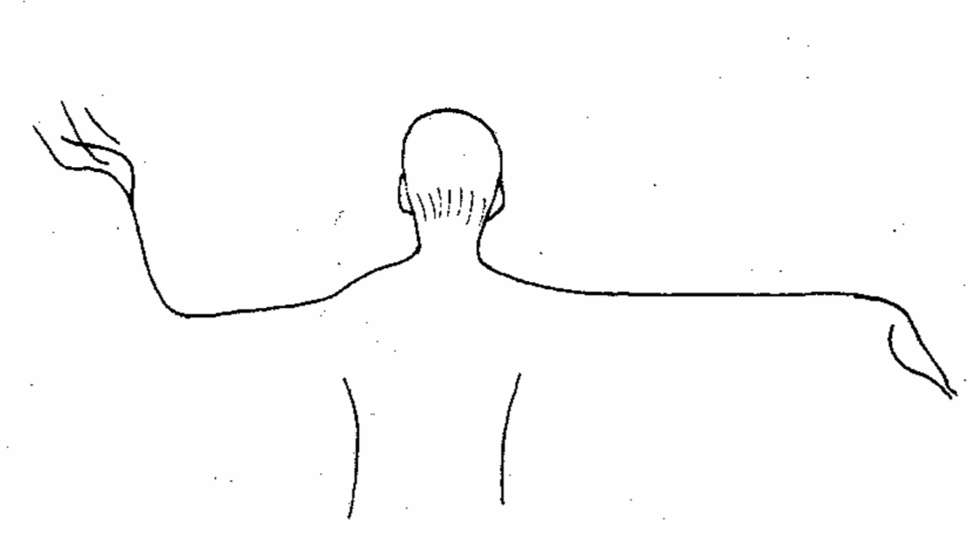

    - Cópia de atitude: a lâmina 5 é apresentada ao examinando e mantida diante dele durante todo o tempo em que procura reproduzir a atitude proposta. Quando o examinando tem muita dificuldade, pode-se sustê-lo sob os braços e permitir que se apoie pelas costas, na parede. Observar, nas provas motoras de orientação, se o examinando inverte as posições.

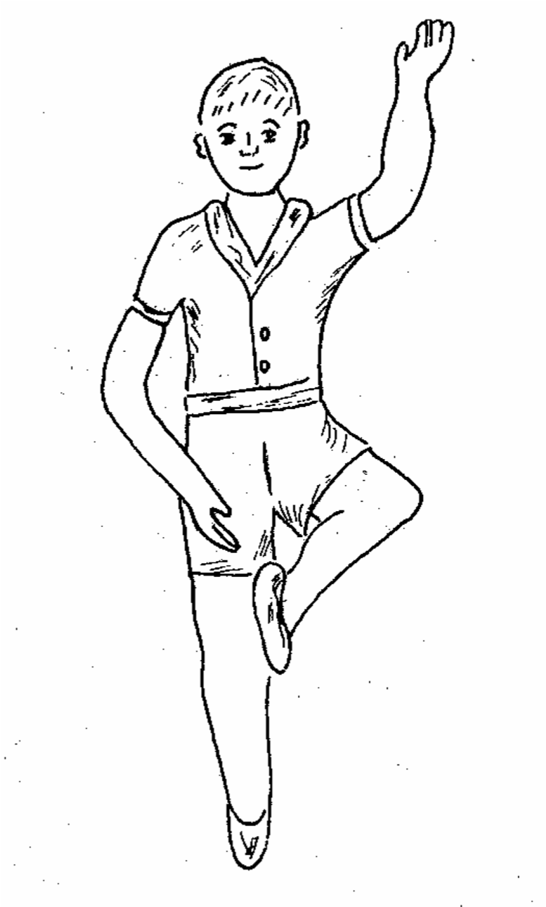

TESTE 5: Rapidez de percepção figura-fundo
Instruções: As lâminas são colocadas sobre a mesa, diante do examinando, uma a uma.
Ordem: Preste bastante atenção. O que você vê nesta figura?
Anotar as dificuldades observadas.

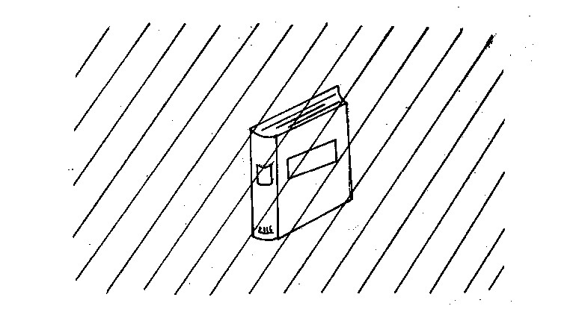

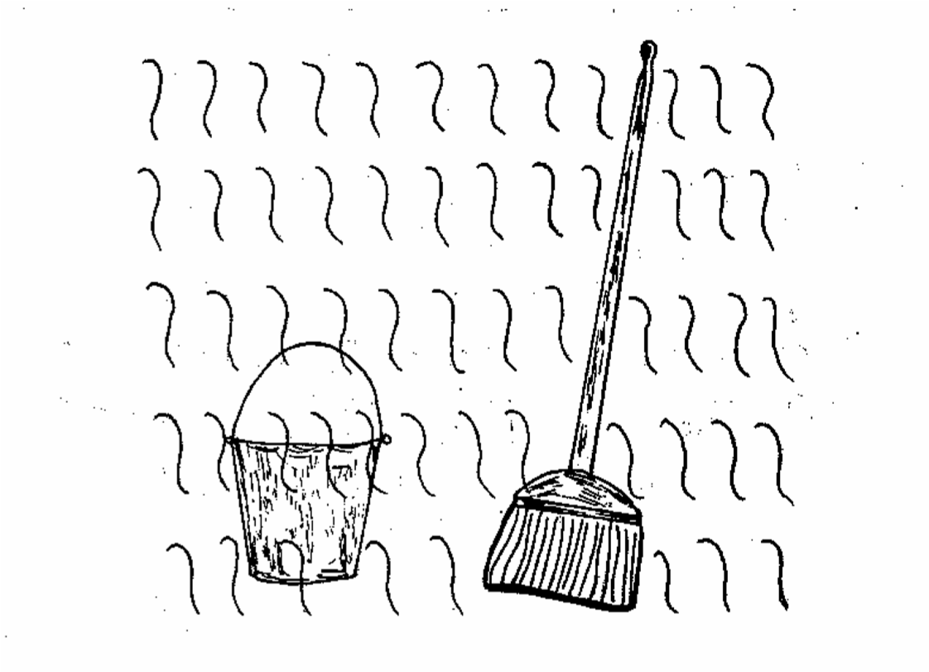

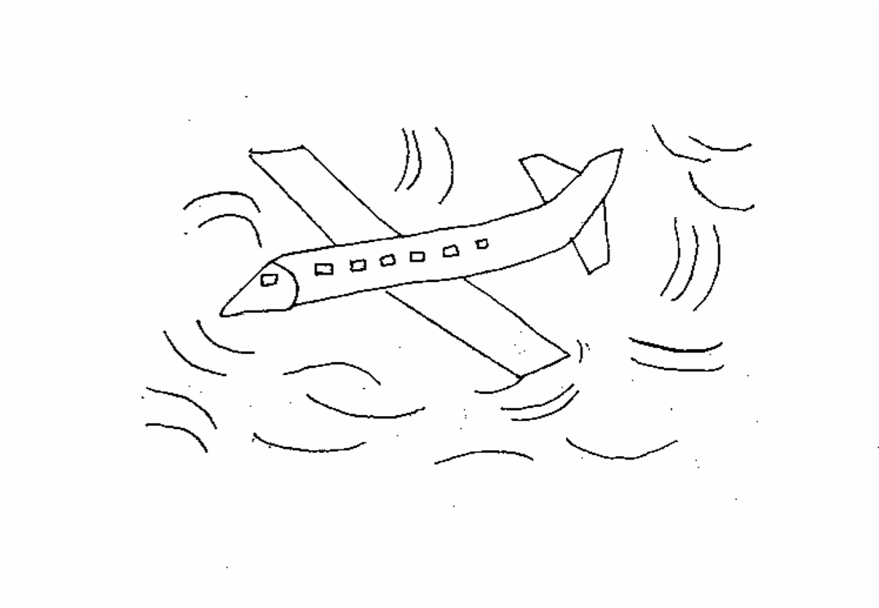

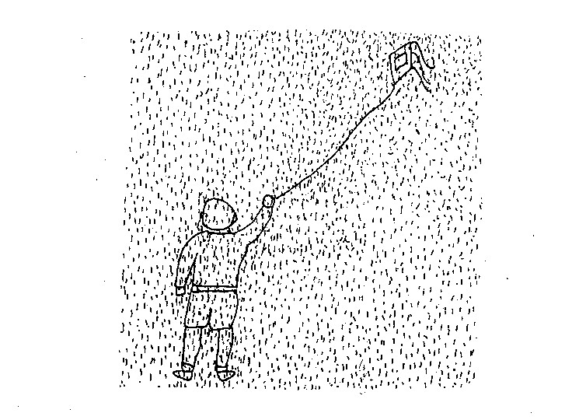

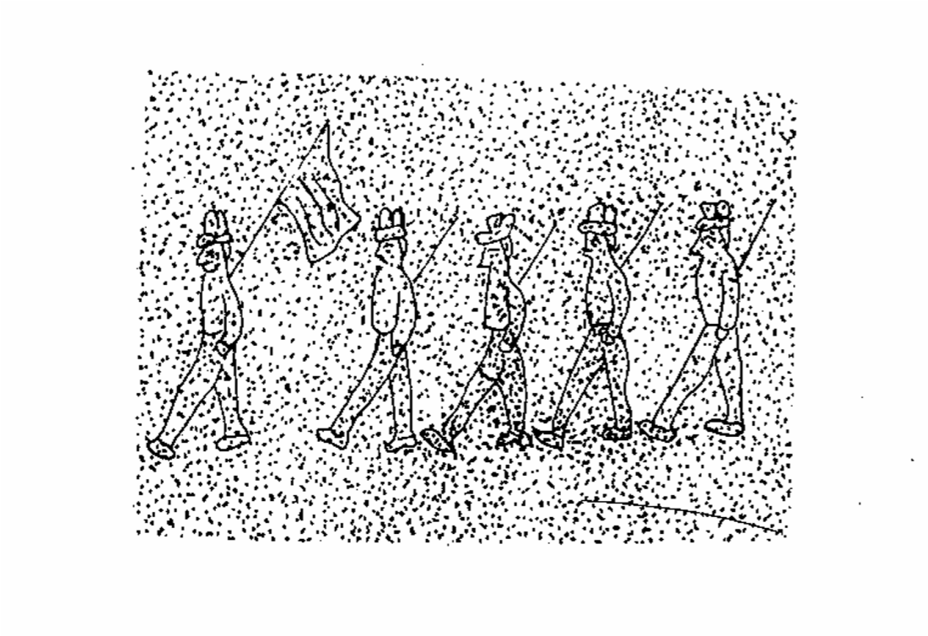

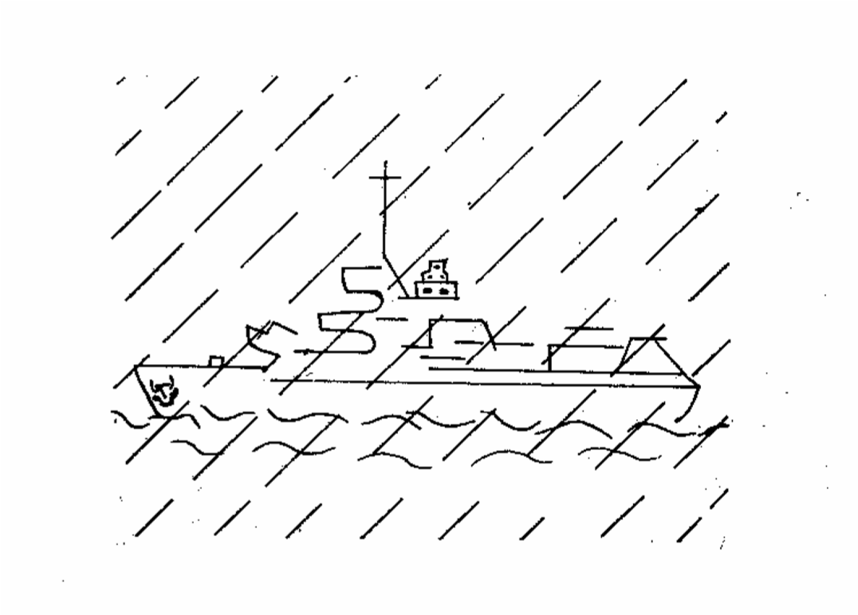

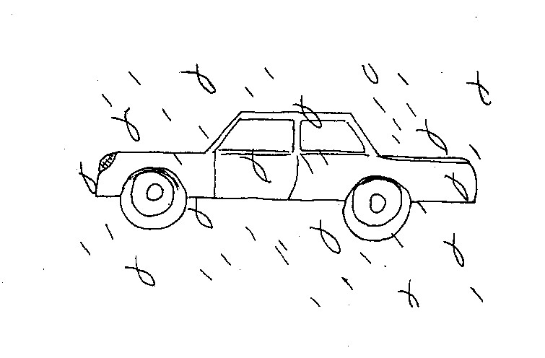

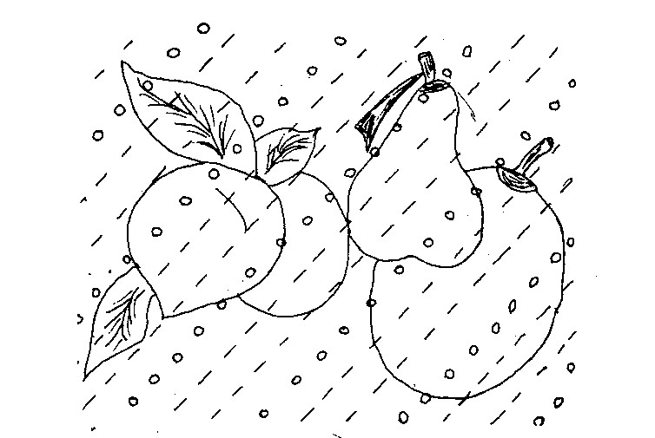

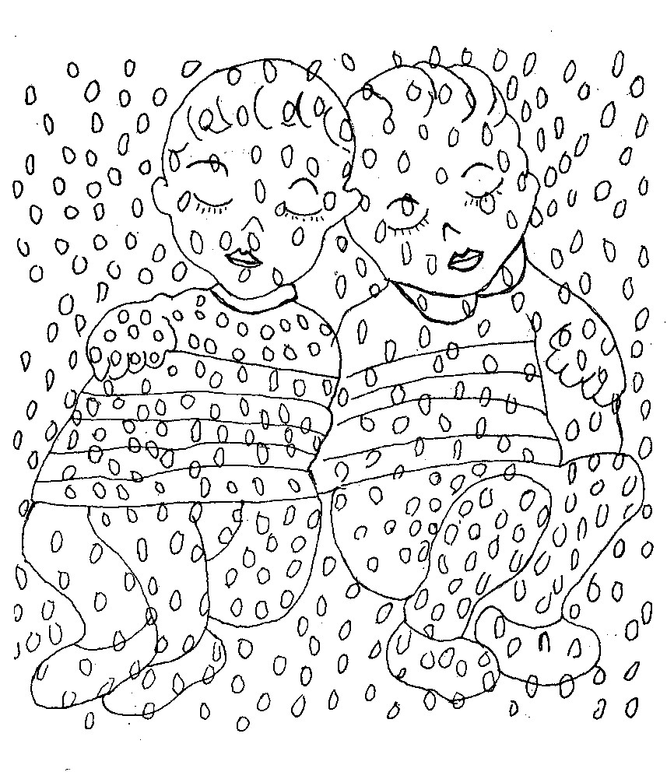

TESTE 6: Memória viso-motora
Instruções: O examinador deverá observar a dominância lateral do examinando, sendo que, no caso do canhoto, o examinador usará o seu dedo indicador da mão esquerda e se sentará à esquerda do examinando.
O material a ser utilizado pelo examinando deve ser um lápis preto e uma folha de papel branco sem pauta.
Ordem: Olhe bem o que meu dedo vai fazer no ar. Faça, no ar, o que meu dedo fez. Agora, no papel.
Os movimentos são feitos um a um, de acordo com as lâminas. O examinador deverá observar a indicação da seta, ao iniciar os movimentos com o seu dedo.
Observar a tendência à inversão e transferência de plano.
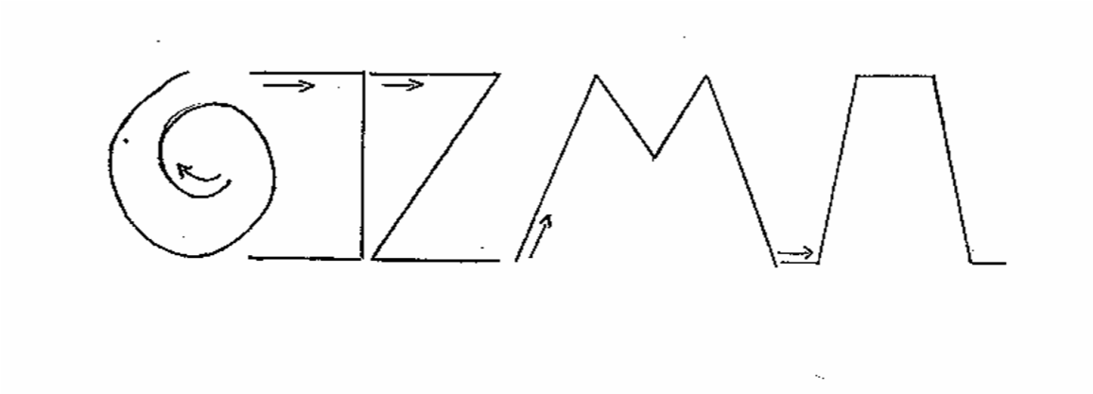

TESTE 7: Compreensão
Instruções: O examinador apresenta ao examinando as lâminas um, dois e três.
Ordens: Preste bastante atenção ao que vou dizer. Vou lhe dar pedaços de papel. Coloque o pequeno em cima da mesa, o médio no seu bolso e o grande na sua mão.
Anote as dificuldades observadas.

TESTE 8: Conhecimento elementares
Instruções: o examinador fará perguntas ao examinando, uma a uma.
Ordem: Responda ao que vou lhe perguntar.
Quando a resposta for incorreta, anote-a. Não considerar os defeitos de articulação.
- Como você se chama?
- Como se chamam seus irmãos?
- Como se chama sua mãe? E seu pai?
- Onde você mora?
- Quantos anos você tem?
- Quando você tem fome, o que faz?
- E sede?
- Para que se usa a cozinha?
PROTOCOLO DE AVALIAÇÃO DOS TESTES DE INVESTIGAÇÃO DA PRÉ-DISLEXIA

Identificação: ___________________________________________________________________

Teste 1 – Exame da palavra e da linguagem
1. Silábico
a. Sílabas diretas
1 ______ 2 ______ 3 ______ |  |  |  | 4 ______
5 ______ 6 ______ 7 ______ |  |  |  | 8 ______
9 ______ 10 ______ 11 ______ |  |  |  | 12 ______
13 ______ 14 ______ 15 ______  17 ______ 18 ______ 19 ______  b. Sílabas inversas |  |  |  | 16 ______
1 ______ 2 ______ 3 ______  c. Sílabas diretas dobradas e que não estão no idioma |  |  |  | 4 ______
1 ______ 2 ______ |  | 3 ______ |  | 4 ______
5 ______ 6 ______ |  | 7 ______ |  | 8 ______
9 ______ 10 ______ |  | 11 ______ |  | 12 ______
13 ______ 14 ______ |  | 15 ______ |  | 16 ______
17 ______ 18 ______  2. Palavras  a. Conhecidas |  | 19 ______
1 ______ 2 ______ |  | 3 ______ |  | 4 ______
5 ______ 6 ______ |  | 7 ______ |  | 8 ______
9 ______ 10 ______  b. Desconhecidas para a criança |  | 11 ______ |  | 12 ______
1 ______ 2 ______ |  | 3 ______ |  | 4 ______
5 ______ 6 ______ |  | 7 ______ |  | 8 ______

Avaliação: ________________________________________________________________
_________________________________________________________________________

Teste 2 – Orientação espacial
1 ______ 2 ______ 3 ______ 4 ______ 5 ______

Avaliação: ________________________________________________________________
_________________________________________________________________________

Teste 3 – Memória visual
- Primeira prova: Animais
  - ______ 2 ______ 3 ______ 4 ______ 5 ______

- Segunda prova: Objetos
  - ______ 2 ______ 3 ______ 4 ______

- Terceira prova: Perfis
  - ______ 2 ______ 3 ______

Avaliação: ________________________________________________________________
_________________________________________________________________________

Teste 4: Esquema corporal
- Autopognosias
  - ______ b ______ c ______ d ______ e ______

- Gnosia digital
  - ______ b ______ c ______ d ______ e ______ f ______ g ______ h ______

- Provas motoras
  - Posição do corpo no espaço

B
raço

M
ão

Invers
ão

Posição da lâmina 3

Posição da lâmina 4

  - Cópia de atitude

B
raço

Inversão

Posição da lâmina 5

Avaliação: ________________________________________________________________
_________________________________________________________________________

Teste 5: Rapidez de percepção figura-fundo
1 ______ 2 ______ 3 ______ 4 ______
5 ______ 6 ______ 7 ______ 8 ______
9 ______

Avaliação: ________________________________________________________________
_________________________________________________________________________

Teste 6: Memória viso-motora
1 ______ 2 ______ 3 ______ 4 ______ 5 ______

Avaliação: ________________________________________________________________
_________________________________________________________________________

Teste 7: Compreensão
1 ______ 2 ______ 3 ______

Avaliação: ________________________________________________________________
_________________________________________________________________________

Teste 8: Conhecimentos elementares
1 ______ 2 ______ 3 ______ 4 ______
5 ______ 6 ______ 7 ______ 8 ______

Avaliação: ________________________________________________________________
_________________________________________________________________________

ANÁLISE QUALITATIVA DOS TESTES

Testes Avaliação
- Exame de palavras e da linguagem ___________________
- Orientação espacial ___________________
- Memória visual ___________________
- Esquema corporal ___________________
- Rapidez de percepção figura-fundo ___________________
- Memória viso-motora ___________________
- Compreensão ___________________
- Conhecimentos elementares ___________________

___________________________________________________________________________
___________________________________________________________________________ ___________________________________________________________________________ ___________________________________________________________________________
___________________________________________________________________________ ___________________________________________________________________________
___________________________________________________________________________
___________________________________________________________________________
___________________________________________________________________________
___________________________________________________________________________
___________________________________________________________________________
___________________________________________________________________________

